**Лекция 8**

**Работа Simulink-моделей в режиме реального времени**

Цель: освоение правил построения систем реального времени в среде MATLAB/Simulink.

Задача: построение моделей реального времени в среде Simulink.

Ресурсы: Персональный компьютер, MATLAB/Simulink, MATLAB Coder, Simulink Coder, C-компилятор.

**ОБЩИЕ СВЕДЕНИЯ**

**Simulink Desktop Real-Time** позволяет запускать модели Simulink в режиме реального времени и взаимодействовать с физическими устройствами. Используя настольный компьютер или ноутбук можно создавать и управлять системой моделирования и тестирования в реальном времени, включая быстрое прототипирование и полунатурное моделирование (SIL, HIL), непосредственно из Simulink.

Simulink Desktop Real-Time предоставляет драйверы устройств ввода-вывода, которые поддерживают широкий выбор плат ввода-вывода, позволяя взаимодействовать с датчиками, исполнительными механизмами и другими устройствами для разработки, настройки и тестирования систем реального времени. С перечнем доступных плат ввода-вывода и с составом их сигнальных портов можно ознакомиться в справке.

Simulink Desktop Real-Time содержит ядро реального времени, которое работает с наивысшим приоритетом в операционной системе. Это ядро в реальном времени загружает драйверы устройств ввода-вывода и устанавливает соединение с Simulink.

В режиме Ввода-Вывода (Connected IO) драйверы устройств ввода-вывода выполняются в режиме реального времени параллельно с симуляцией Simulink-модели (нормальный режим). Simulink Desktop Real-Time синхронизирует данные между ядром реального времени и Simulink. В этом режиме можно достигнуть производительности до **1 кГц (0.001 с, что достаточно медленно)**.

Режим Ядра Реального Времени. В этом режиме Simulink Desktop Real-Time использует Simulink Coder, генерирует код C или C++ из Simulink-модели и создает двоичный файл всей модели. Ядро реального времени загружает полученный двоичный файл и драйверы устройств ввода-вывода и устанавливает соединение с Simulink. В режиме Ядра Реального Времени (Model in Kernel Mode) драйверы устройств ввода-вывода модели и решателя выполняются в режиме реального времени с наивысшим приоритетом. В этом режиме производительность может достигать **20 кГц (0.00005 с, т. е. очень быстро)**.

В обычном режиме и режиме ядра можно управлять выполнением модели в реальном времени, записью данных, настройкой параметров и просмотром сигналов.

**КЛЮЧЕВЫЕ ОСОБЕННОСТИ**

• Генерация C и C + + кода и исполняемых файлов для дискретных,

непрерывных или гибридных Simulink и Stateflow моделей;

• Инкрементальная генерация кода для больших моделей;

• Поддержка целочисленной арифметики и арифметики с плавающей и фиксированной точками;

• Генерация кода из моделей с одной или несколькими частотами дискретизации и из асинхронных моделей;

• Поддержка многозадачности и распараллеливания задач с помощью операционных систем реального времени и без них;

• Режим моделирования Desktop Real-Time для настройки параметров наблюдения за сигналами.

Simulink Desktop Real-Time поддерживает производительность в режиме реального времени до 1 кГц с Simulink и до 20 кГц с Simulink Coder.

**ПОСЛЕДОВАТЕЛЬНОСТЬ НАСТРОЕК SIMULINK МОДЕЛИ ДЛЯ РАБОТЫ В РЕАЛЬНОМ ВРЕМЕНИ**

1. Запускаем MATLAB.

2. Проверяем установлено ли приложение Simulink Desktop Real-Time

Для MATLAB 2020/2021 команда имеет вид:

**>> sldrtkernel -version**

Если приложение установлено, то будет выведено сообщение:

**The installed version of the Simulink Desktop Real-Time kernel is 5.11.0.**

**(The installed version of the Simulink Desktop Real-Time kernel is 5.13.0.)**

3. Если приложение не установлено, его следует установить с помощью команды:

**>>sldrtkernel –setup**

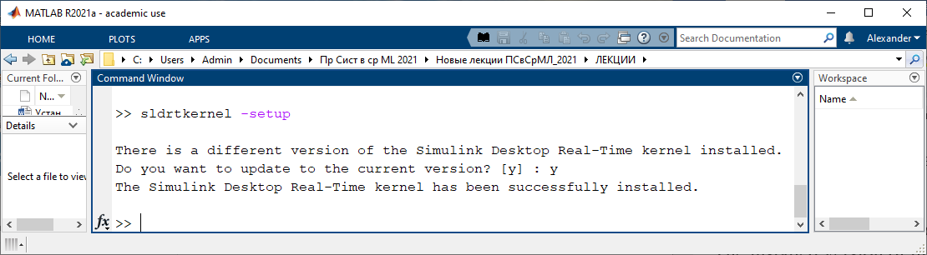

Рис. 1. Установка приложения Simulink Desktop Real-Time kernel

4. Настраиваем MATLAB на рабочую папку.

5. Загружаем (или создаем) модель Simulink.

6. Выполняем моделирование в нормальном режиме и в режиме реального времени.

7. Анализируем результаты моделирования.

Для начала полезно ознакомиться с демонстрационными примерами. Для этого открываем Simulink и выбираем приложение Simulink Desktop Real-Time (рис. 2). Открываем вкладку Examples (рис. 3).

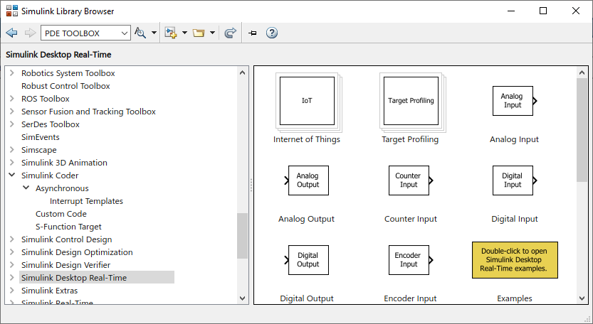

Рис. 2. Приложение Simulink Desktop Real-Time

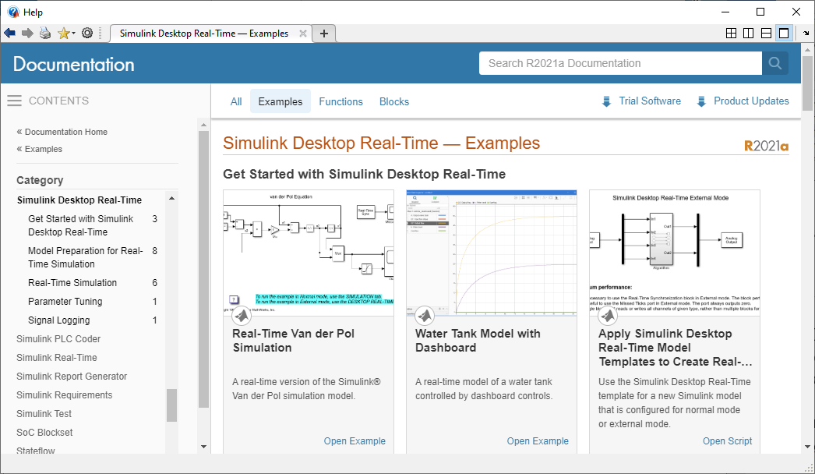

Рис. 3. Выбор демонстрационных примеров реального времени

Помимо примеров, пользователю доступна вся необходимая документация для ознакомления с работой приложения реального времени. Ознакомьтесь с ней.

В качестве примера, работа которого не требует подключения к компьютеру реального оборудования, целесообразно выбрать модель Real_Time_Van_der_Pol_Simulation, показанную на рис. 4

(<https://docs.exponenta.ru/sldrt/ug/real-time-van-der-pol-simulation.html>).

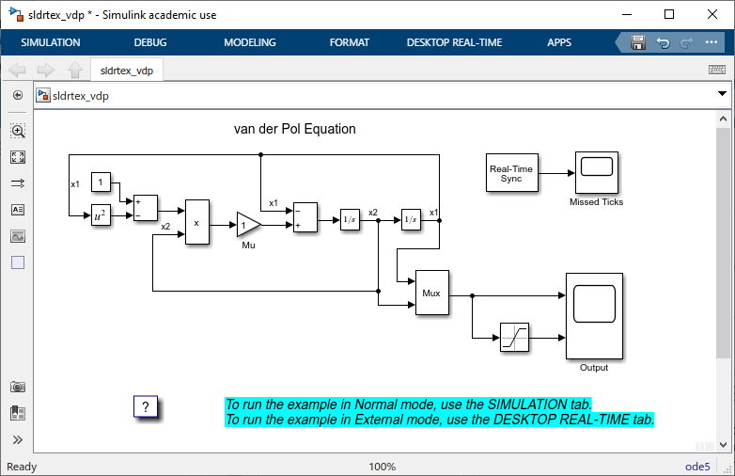

Рис. 4. Модель Real-Time Van der Pol Simulation

Ознакомимся с описанием порядка работы с данной моделью и выполним симуляцию в нормальном режиме (MODELING>Normal>Run) и в реальном масштабе времени (DESKTOP REAL-TIME/Run in Real Time). Я выполнил :-{). Результат представлен на рис. 5. Обратите внимание, что пропущенных тиков нет − они равны нулю. Почувствовать разницу между симуляциями можно, если установить значение Sample time 0.01 с (по умолчанию 0.1 с), либо исключить из модели блок Real-Time Sync (синхронизация с часами реального времени).

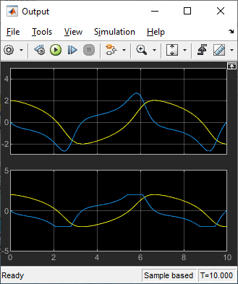 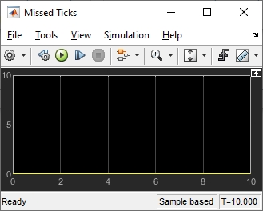 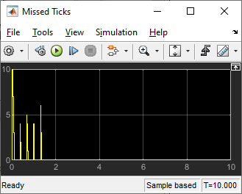

Рис. 5. Результат моделирования в режиме Real Time c шагом вычислений

по времени 0.1 с (в центре) и 0.01 с (справа)

**Синхронизация моделей для работы в реальном времени**

Включив блок Real-Time Sync в свой проект (см. рис. 4), можно синхронизировать модель Simulink, работающую в *обычном режиме*, *с ядром реального времени*. Эта синхронизация позволяет модели работать в режиме реального времени на настольном компьютере или ноутбуке. Кроме того, ядро реального времени синхронизирует модель с доступными устройствами ввода-вывода (они должны быть подключены к компьютеру), чтобы передавать данные в режиме реального времени в модель Simulink.

Для полноценной работы в режиме реального времени с внешним оборудованием нужно дополнительно загрузить пакет поддержки Simulink Real-Time Target. Загрузка выполняется с сайта компании MathWorks (см. рис. 6).

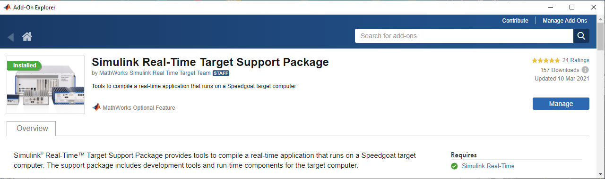

Рис. 6. Окно загрузки пакета Simulink Real-Time Target

Пакет поддержки Simulink Real-Time Target предоставляет инструменты для компиляции приложения реального времени, работающего на целевом компьютере Speedgoat (со списком целевых компьютеров Speedgoat можно ознакомиться в Справке). Пакет поддержки включает средства разработки и компоненты времени выполнения для целевого компьютера.

**Демонстрационный пример**

В качестве демонстрационного примера я составил модель объекта управления с цифровым ПИД-регулятором, показанную на рис. 7.

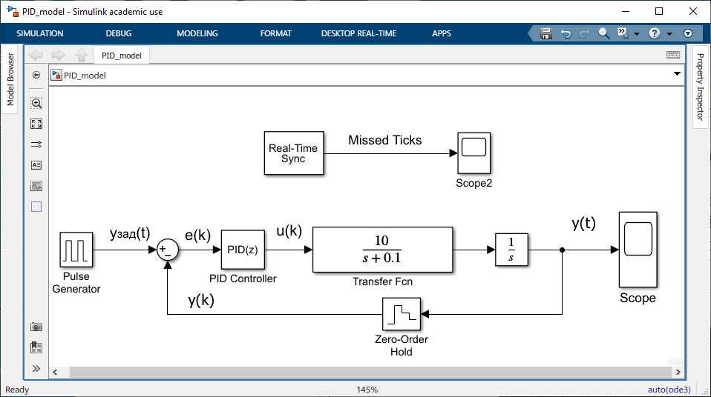 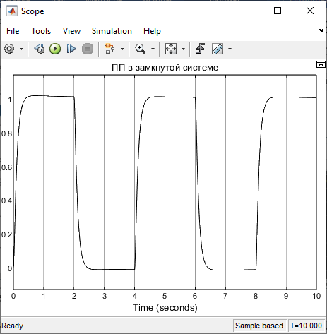

Рис. 7. Модель объекта управления с цифровым ПИД-регулятором

Регулятор настроен стандартным способом. Эта модель имеет синхронизацию с ядром реального времени (блок Real-Time Sync) и может быть запущена на моделирование как в *стандартном*, т.е. обычном режиме (SIMULATION>Normal>Run), так и *в режиме реального времени*. Результат моделирования в режиме загрузки и запуска ядра реального времени (режим DESKTOP REAL-TIME>Run in Real Time – Run in Kernel) представлен на рис. 8 и рис. 9.

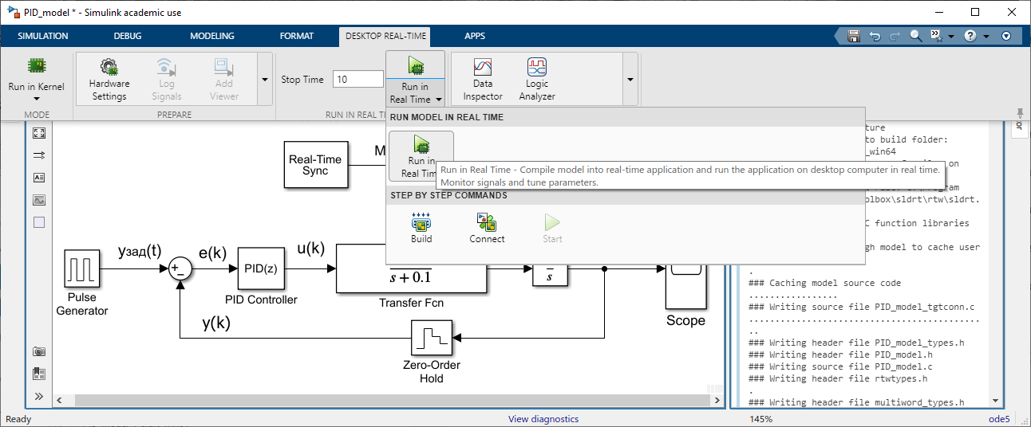

Рис. 8. Модель после генерации С-кода ПИД-контроллера и запуска режима ядра реального времени

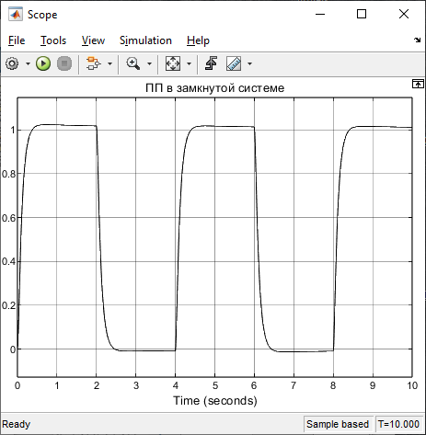

Рис. 9. Результат моделирования в режиме ядра реального времени

Разница между двумя этими режимами проявляется в фиксации пропущенных тиков (Missed Ticks). На рис. 10 приведены результаты, которые эту особенность иллюстрируют. Пропущенные тики фиксируются только в обычном (нормальном) режиме и в режиме реального времени Connected IO Mode. В режиме ядра реального времени (Kernel Mode) пропущенные тики не фиксируются (их появление – это свидетельство неработоспособности модели).

1. b)

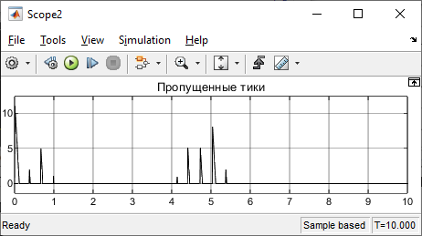 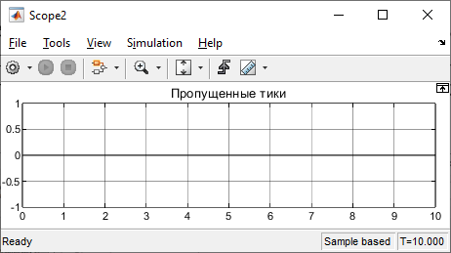

Рис. 10. Количество пропущенных тиков при моделировании a) − в нормальном режиме, b) − в режиме ядра реального времени

**Предварительные настройки**

Установка параметров модели. Особое внимание следует обратить на шаг вычислений (Sample Time), задаваемый в блоках. Он должен быть кратным или равным периоду реального времени который задается в меню модели MODELING > Model Settings > Solver > Type: и Fixed-Step size (рис.11):

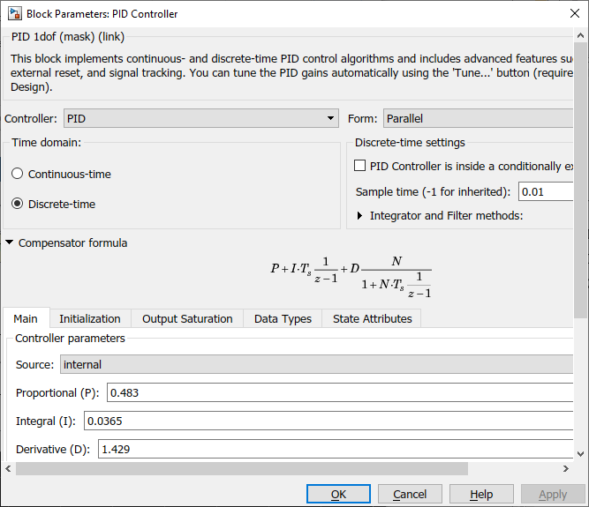 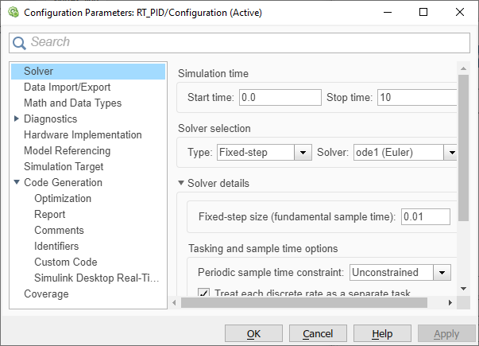

Рис. 11. Установка параметров времени в блоках системы и вычислителя

Окно генератора кода C CODE показано на рис. 12. С помощью кнопки Select System Target File следует выбрать нужный вид файла в открывшемся окне. Выбор типа файла облегчает его краткое описание. После этого следует нажать кнопку Build. Если возникают ошибки, используйте справку.

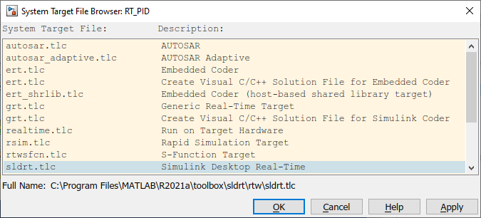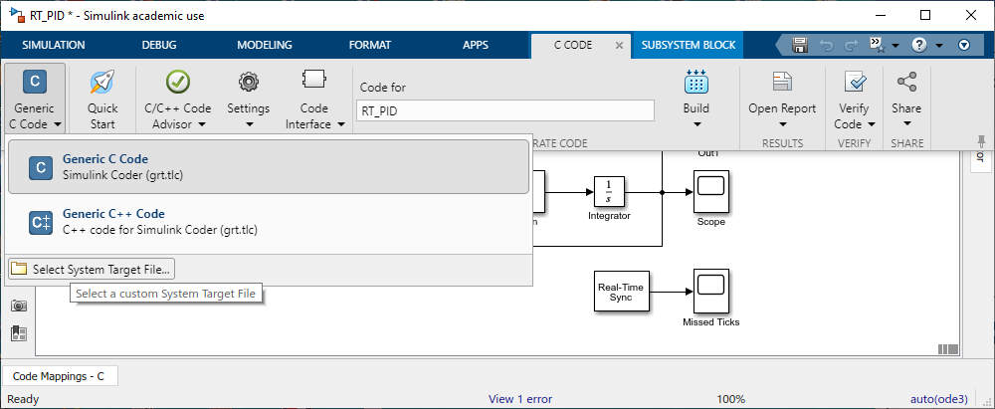

Рис. 12. Окно генератора кода C CODE

После компиляции модель можно запустить на выполнение в режиме реального времени.

Для моделирования в реальном времени нужно запустить приложение Simulink Desktop Real-Time (если не запущено). При этом в строке главного меню появляется вкладка Desktop Real-Time (см. рис. 8), открыв которую можно запустить модель на выполнение (кнопка Run in Real Time) в реальном времени. В последних версиях MATLAB запуск C CODE и компиляция C-кода всей Simulink-модели осуществляется автоматически при каждом запуске моделирования в режиме ядра РВ.

*Примечание.*

*• После любых изменений в модели реального времени она должна быть сохранена и заново откомпилирована (в версии R2021b перекомпиляция производится автоматически).*

Дополнительно к рассмотренному примеру включен файл sldrtex_PLC_reg.slx. Ознакомьтесь с его работой и окнами настройки параметров. Измените период дискретизации и пронаблюдайте за изменениями.

Отмечу, что работа в режиме реального времени может оказаться затруднительной, либо невозможной. Эта работа зависит от состава оборудования, настройки системы и еще от некоторых факторов.

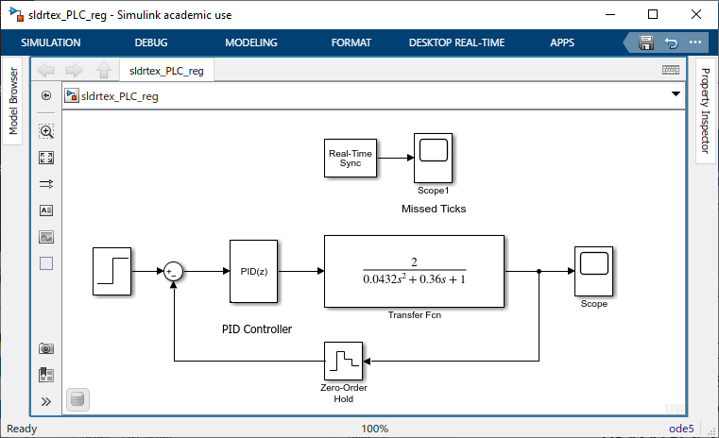 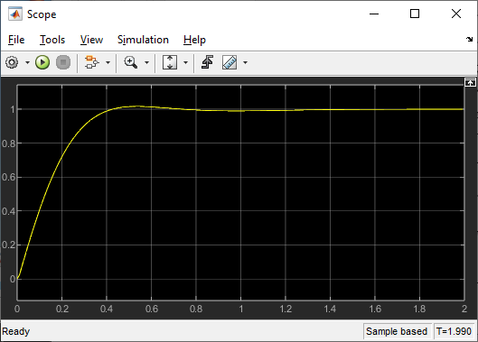

Рис. 13. Модель sldrtex_PLC_reg.slx

**Работа с внешним оборудованием в режиме реального времени**

В этом примере (см. рис. 14) показано, как создать простой контроллер реального времени с обратной связью, используя Simulink Desktop Real-Time.

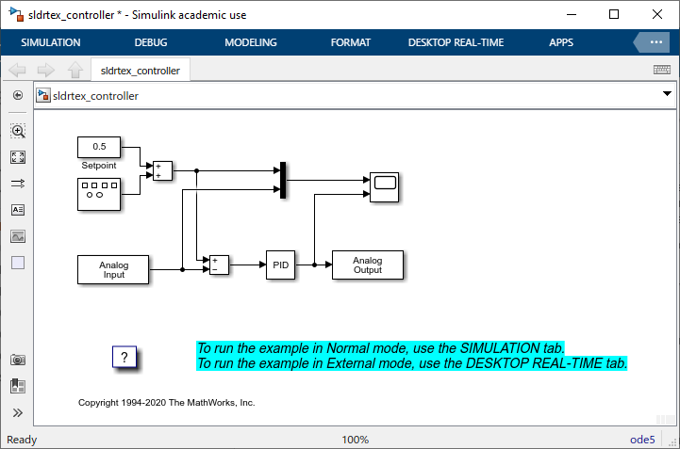

Рис. 14. Модель с ПИД-регулятором

Выход контролируемой установки подключен к аналоговому входу платы сбора данных (АЦП). Этот сигнал вычитается из значения уставки, сгенерированного генератором сигналов и подается на ПИД-регулятор. Выход контроллера управляет входом установки, используя аналоговый выход платы сбора данных (ЦАП).

Эта модель является упрощенной версией ПИД-контроллера.

Примечание. Для запуска этой модели плата сбора данных, должна быть подключена к компьютеру и настроена.

Как запустить эту модель во внешнем режиме. Открываем блоки аналогового входа и аналогового выхода (рис. 15) и выбираем свою плату сбора данных. Если плата не установлена, устанавливаем ее с помощью кнопки «Установить новую плату» и настраиваем ее (должен быть установлен драйвер платы). Запускаем выполнение в реальном времени, используя DECKTOP REAL-TIME>Run in Real Time. Модель будет автоматически построена, подключится к Simulink во внешнем режиме и запустится.

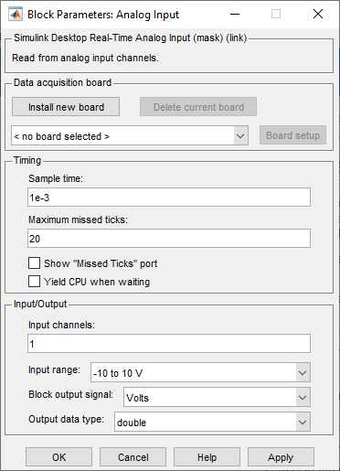 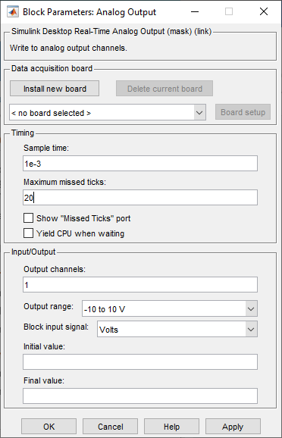

Рис. 15. Окна настройки параметров блоков аналогового ввода/вывода

Работа с оборудованием и различными устройствами ввода/вывода широко представлена в Internet, например:

1. <https://youtu.be/SG4Aqzqxarw>
2. [Взаимодействие MATLAB с оборудованием (exponenta.ru)](https://exponenta.ru/news/vzaimodejstvie-matlab-s-oborudovaniem)
3. [Getting Started with the Matlab Support Package for Arduino Hardware - YouTube](https://www.youtube.com/watch?v=8NQ1h0gGgX8)
4. [PCI-DAS6023 and PCI-DAS6025 User's Guide (mccdaq.com)](https://www.mccdaq.com/PDFs/manuals/PCI-DAS6023-25.pdf)

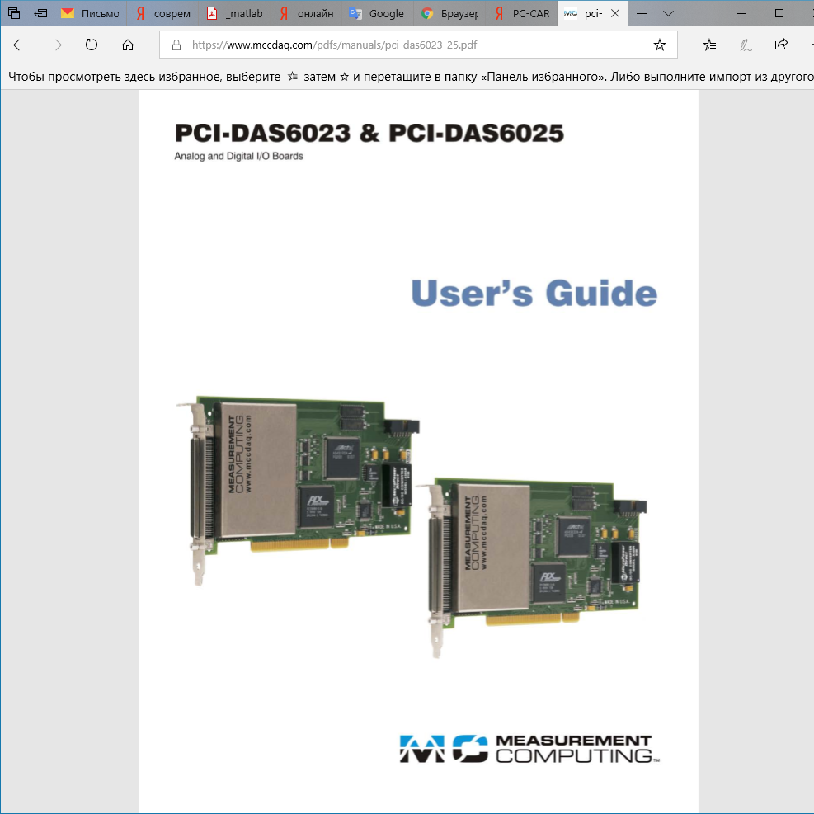

Рис. 16. Внешние устройства с сайта разработчика

1. <https://translated.turbopages.org/proxy_u/en-ru.ru.e8541aca-63f78371-f77405af-74722d776562/https/www.mathworks.com/hardware-support/simulink-desktop-real-time.html>

**Задание к практической работе по материалу лекции**

1. Ознакомьтесь с демонстрационными примерами, работающими в режиме реального времени.
2. Выполните настройку одной из своих моделей (в соответствии с вашим вариантом) для работы в режиме реального времени. Продемонстрируйте работу вашей модели в режиме реального времени в нормальном режиме и в режиме ядра реального времени. Составьте отчет по работе, поместив в него описание и результаты всех этапов моделирования.
3. При создании собственной модели реального времени, начните создавать ее в бланке новой модели, используя библиотеку блоков Simulink. Не копируйте блоки из ранее созданных моделей, т.е. создавайте модели "с чистого листа".
4. В случае затруднений, ознакомьтесь подробно с содержимым окон настройки модели sldrtex_PLC_reg и ее блоков.

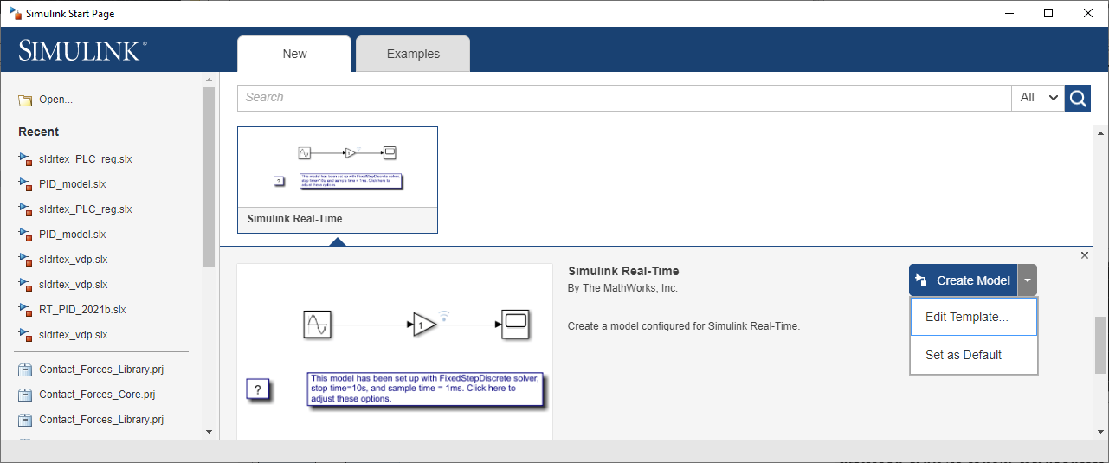

Рис. 17. Создание модели реального времени с «чистого листа»

**Дополнительно**

Ознакомьтесь с моделями реального времени в среде MATLAB v2021b, которые помещены в папку Лекция 8 PROGRAM.rar. Вы можете воспользоваться этими файлами, запустив их симуляцию в различных режимах. Основной файл имеет имя sldrtex_PLC_reg. Его работа иллюстрируется на рис. 13. При запуске файла на исполнение в режиме ядра реального времени сначала производится его компиляция, после чего происходит процесс моделирования. Результаты компиляции, операции загрузки и выгрузки файла в ядро реального времени можно просматривать о окне диагностики, которое приведено в нижней части рис. 18. Результат симуляции приведен на рис. 19.

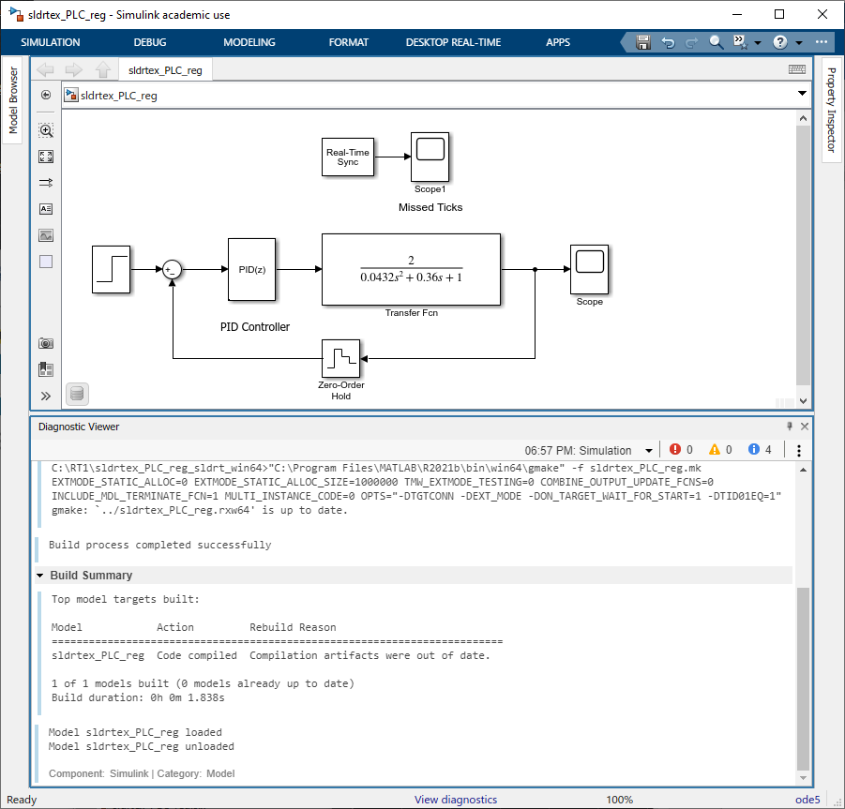

Рис. 18. Работа модели sldrtex_PLC_reg в режиме ядра реального времени

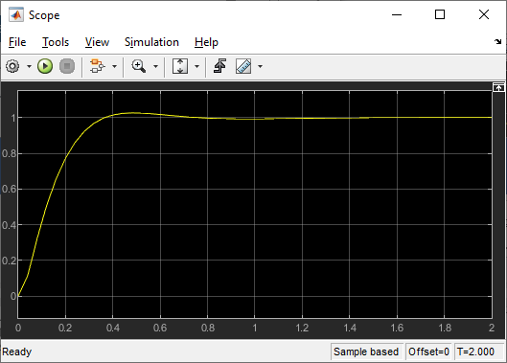 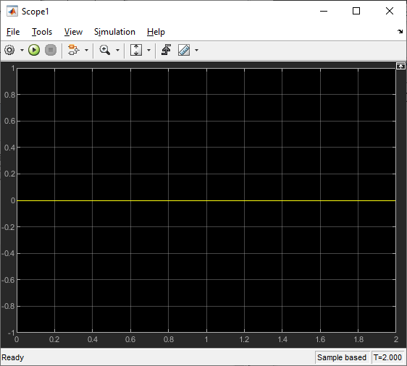

Рис. 19. Результат симуляции в режиме ядра рельного времени